ПАМЯТКА
Рисование на воде – техника ЭБРУ

ЭБРУ - это особая техника создания невероятных картин, более известных, как рисование на воде.
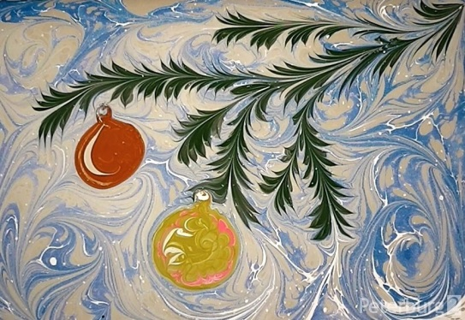
Для работы вам потребуется:
- лоток:
- краски;
- загуститель;
- кисть (по-желанию);
- шило (или шпажки по-желанию);
- Бумага.
Дополнительно могут пригодиться: стакан с водой; салфетки.
Приготовим загуститель:
Разводить раствор желательно за несколько часов до начала работы, а лучше оставить на ночь. Налейте в ёмкость 1 л воды комнатной температуры и добавьте 2 ч ложки порошка-загустителя. Непрерывно помешивая раствор, в течении 15 мин. Дайте настояться раствору 4-6 часов. Загуститель должен получится как жидкий кисель, если раствор получится сильно жидким – рисунок будет «уплывать». В густом загустителе – краски будут плохо раскрываться.
Выливаем загуститель в лоток. Убираем с поверхности пузырьки.

Работаем кистью.
Перед началом работы краски необходимо хорошо перемешать.
Окуните кисть в краску, немного оботрите её о край баночки. Лёгкими постукивающими движениями пальца по кисти разбрызгайте краску по поверхности. Не касайтесь кистью раствора!!!
Помойте кисть, оботрите салфеткой и сделайте тоже самое с другим цветом. Таким способом можно нанести несколько разных цветов.

Работаем шилом.
Кончик шила опускаем в краску, немного обтираем о край Баночки. Касаемся шилом только поверхности раствора (не нужно опускать шило до дна. Получилась капля, которая расплывается в круг. Вытираем шило салфеткой и внурь этой капли ставим каплю другого цвета. И так несколько раз. С помощью шила можно превратить эту каплю в цветок, в сердечко, из нескольких капель сделать веточку... Шило превращается в волшебную палочку, способную творить чудеса и создавать картины.
Если вы считаете, что картина уже готова, её можно перенести на Бумагу.
Для этого берём бумагу и аккуратно кладём её на поверхность вашего рисунка. Шилом проводим по краям листа, для того, чтобы рисунок ровно отпечатался на бумаге. Затем с одной и с другой стороны поддеваем шилом края бумаги, берём пальцам и обтираем об край лотка. Рисунок кладём сушить. При желании его можно прогладить с обратной стороны утюгом и вставить в рамку.

P.S. если вы работаете за столом с подсветкой - это на много увеличивает яркость вашего рисунка. Рисовать можно в полной темноте, использую для освещения подсветку столика. Тогда рисование на воде станет настоящей медитацией, подарит вам и вашему ребёнку минуты «творческого Блаженства».
Вода и краски завораживают своей магией танца, каждое движение шилом создаёт неповторимый образ. Картины всегда получаются необычными. Сам процесс и результат поразит всех, кто и тех кто наблюдает!
Можно ли использовать загуститель повторно?
Для этого остатки краски нужно собрать при помощи бумаги, а потом накрыть раствор пленкой, она защитит его от высыхания и засыхания.
Чем можно заменить загуститель для эбру?
Чтобы капля краски не растекалась, воду обязательно «загущают». От вязкости и основы загустителя зависит конечный вид рисунка. Для любителей и начинающих мастеров Эбру подойдет загуститель, который можно приготовить в домашних условиях.

Рецепты из веществ, повышают вязкость воды:
• клейстер для эбру
Клейстер — это самая простая и экологичная основа для рисования эбру. По этой причине её можно использовать даже для совместного творчества с малышами.
Возьмите литр воды, разведите в ней две столовые ложки муки так, чтобы не осталось комков. Влейте в кастрюлю, поставьте на плиту и помешивайте. После закипания, уменьшите огонь и кипятите до появления признаков загущения. При приготовлении, клейстер нужно помешивать, чтобы избежать появления комков. После того, как клейстер будет готов, его нужно остудить и процедить.
• раствор из крахмала
Сварить негустой кисель из воды и крахмала, остудить его и добавить немного силикатного клея. Если кисель получился слишком густой, его разбавляют водой. Перед работой обязательно процеживают.

• раствор из желатина
Небольшое количество желатина, 1 чайную ложку, растворяют в стакане воды, а потом вливают ёмкость больших размеров, которую можно плотно закрыть крышкой, например, банку или бутылку. Постепенно добавляют в ёмкость воду, контролируя, чтобы раствор был нужной консистенции. Консистенция раствора, примерно, соответствует консистенции густого киселя. В течение нескольких минут ёмкость энергично встряхивают, что бы желатин полностью перемешался с водой. После этого раствор нужно оставить в покое на 2-3 часа. По истечению этого времени, процедить. Основа готова.
